**МИНИСТЕРСТВО ОБРАЗОВАНИЯ, НАУКИ И МОЛОДЁЖНОЙ**

**ПОЛИТИКИ КРАСНОДАРСКОГО КРАЯ**

**ГОСУДАРСТВЕННОЕ БЮДЖЕТНОЕ ПРОФЕССИОНАЛЬНОЕ**

**ОБРАЗОВАТЕЛЬНОЕ УЧРЕЖДЕНИЕ КРАСНОДАРСКОГО КРАЯ**

**«АПШЕРОНСКИЙ ЛЕСХОЗ – ТЕХНИКУМ»**

|  |  |  |
| --- | --- | --- |
|  |  |  |
|  | Специальность: | 09.02.07 Информационные системы |
|  | Дисциплина: | и программирование |
|  | *(код и наименование)* |
|  | МДК 02.02 Инструментальные средства |
|  | | разработки программного обеспечения |
|  | | *(наименование учебной дисциплины)* |

ПРАКТИЧЕСКА РАБОТА №11

|  |  |
| --- | --- |
| **по теме:** | Настройка работы системы контроля версий |
|  |  |

Группа: 29 группа

Обучающийся: ________ Попков М.Е.

*(подпись)* *(Ф.И.О.)*

Преподаватель: ________ Гава А.А.

*(подпись)* *(Ф.И.О.)*

Апшеронск, 2023 г.

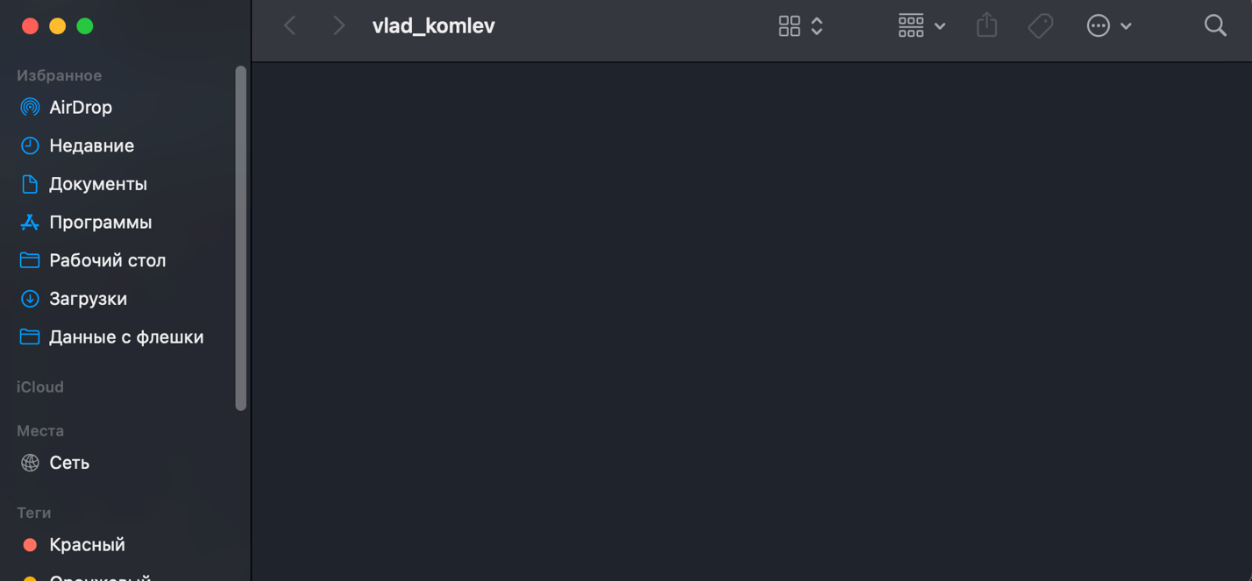

Скриншот №1 (удаление файлов с компьютера)

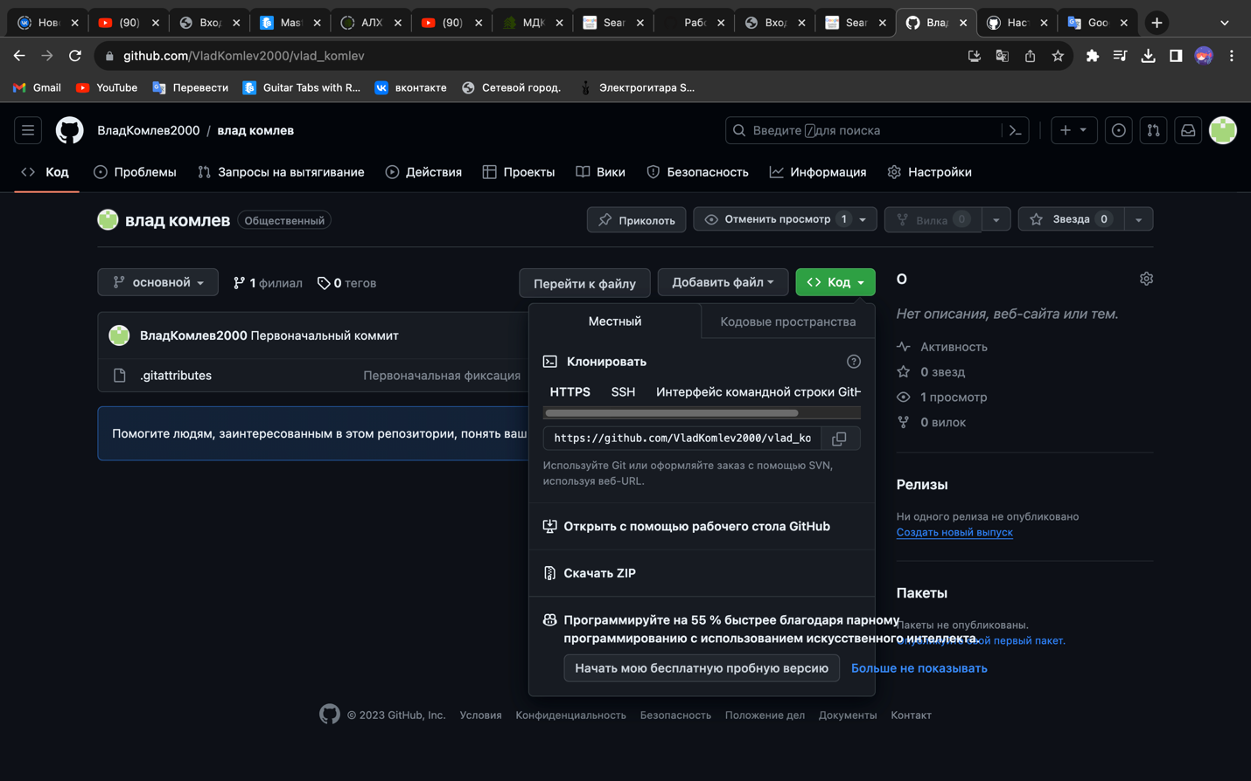

Скриншот №2 (Файл остался на сайте)

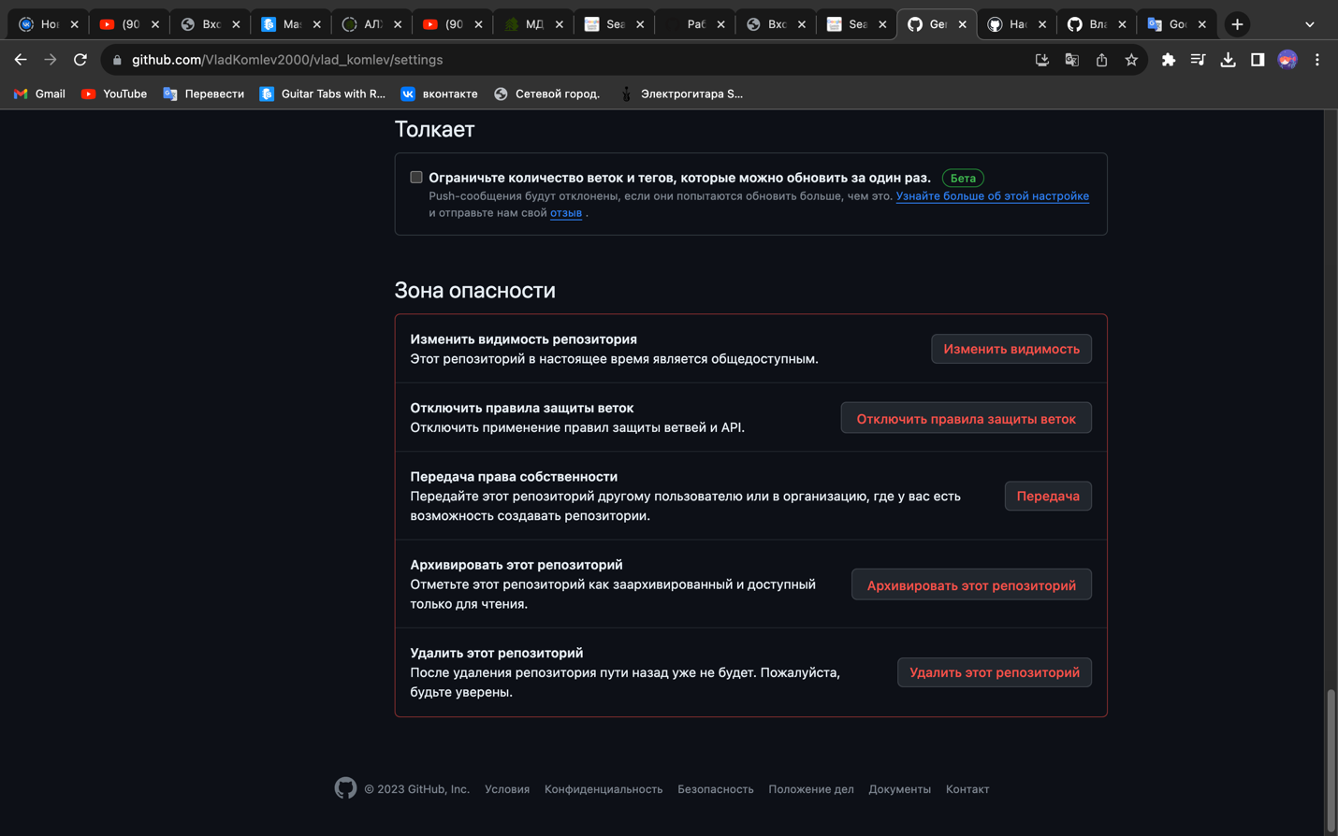

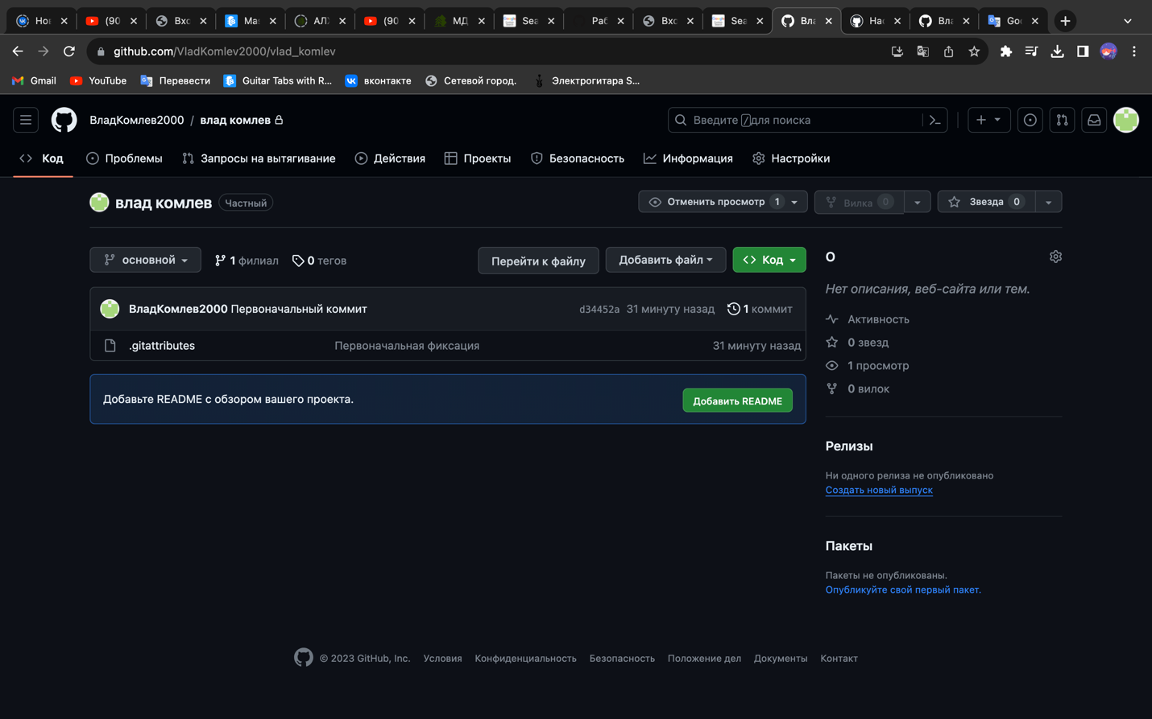

Скриншот №3 (Класс поменяли с публичного на приватный)

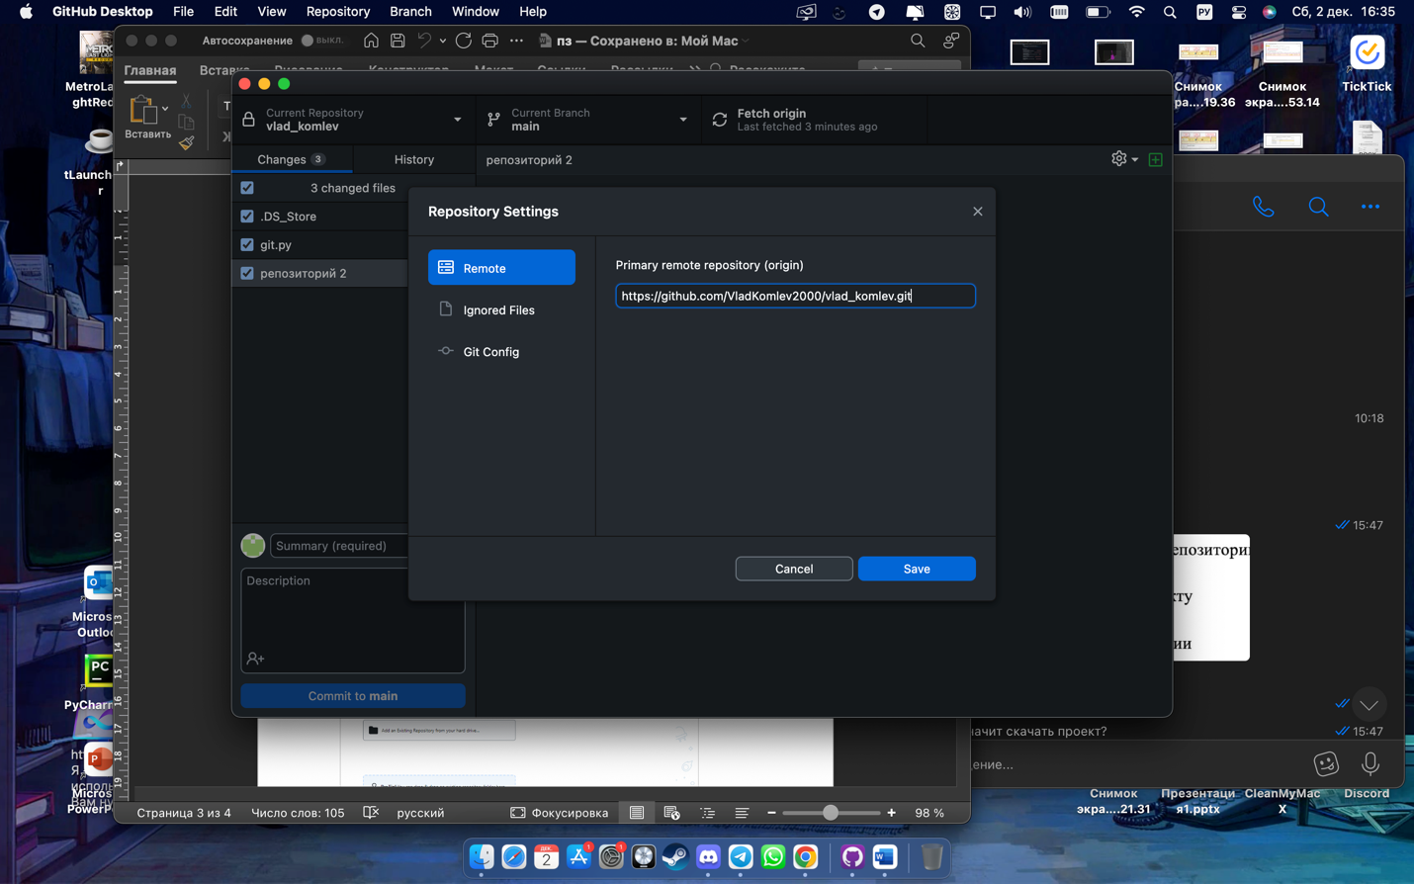

Скриншот №4 (Ссылка на файл)

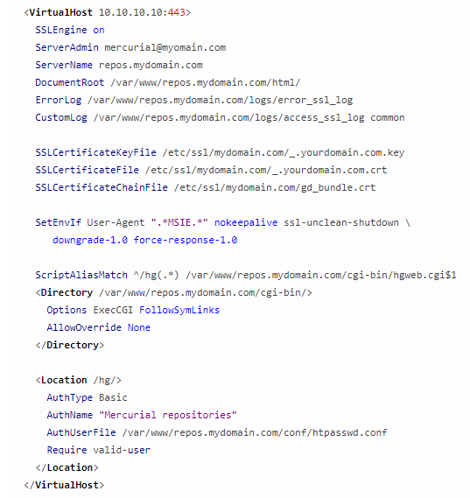

Скриншот №6 (Создаем виртуальный хост в  mercurial)